Приложение 8
к Схеме размещения нестационарных торговых объектов
на территории Краснокамского муниципального района
Краснокамское городское поселение

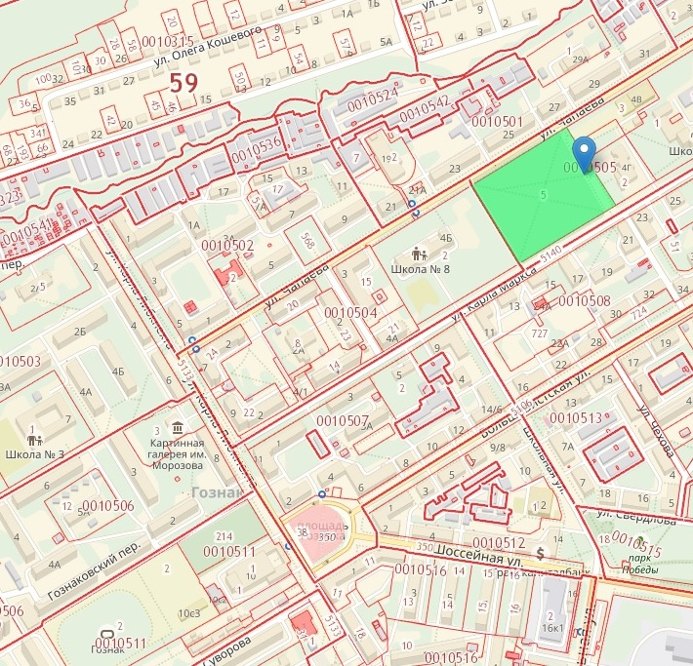
1.54.
1.53.
1.22.
1.18.
1.46.
1.55.
1.5.
1.14.

